Recuperación UT4

Tejera Santana Adoney
Recuperación N.º 4 – 2ºA DAW
Curso 2024/2025
Índice
1 Descripción detallada de los trabajos realizados 4
1.1 Haciendo uso de la máquina empleada en clase para el servidor LDAP, hacer las configuraciones oportunas para que se integre en el dominio “examen-daw.ldap” así como modificar el archivo content.ldif para obtener la estructura LDAP que se muestra en la siguiente imagen. Se pide: (3,5 puntos). 4
1.1.1 a) Configurar el Servidor LDAP para el nuevo dominio examen-daw.ldap y realizar el archivo content.ldif para obtener la estructura LDAP de la imagen. Realizar la carga en el directorio LDAP. Además quitar del archivo de hosts la referencia de dominio que hicimos de dpldaw.ldap. Ponerle una contraseña diferente a cada usuario, poner de contraseña el nombre del usuario. Aportar captura de pantalla de la nueva configuración del dominio del servidor LDAP obtenida con el comando desde terminal y captura con el contenido del archivo content.ldif, así como captura con la carga del archivo content.ldif al LDAP (2 puntos). 4
1.1.2 b) Mostrar la estructura de directorios creada en LDAP con el phpLDAPadmin, así como el contenido del /etc/hosts Aportar captura con la estructura LDAP mostrada en phpLDAPadmin y captura del arhivo hosts después de quitar o comentar la referencia a dpl-daw.ldap (1,5 puntos). 7
1.2 Realizar los pasos correspondientes para crear un virtualhost llamado “villaaguimes.local” en una máquina cliente o en la misma del Servidor LDAP, que contenga dos carpetas con acceso limitadas (web y multiplataformas) con control de acceso por LDAP. Puedes hacer uso del archivo 000-default.conf Se pide: (3,5 puntos) 8
1.2.1 a) Crear el sitio virtual con el dominio indicado, las carpetas web y multiplataformas, así como las configuraciones en Apache para que LDAP controle el acceso de los usuarios de acuerdo a su grupo a esas carpetas. A continuación se muestran los índices de referencia a incluir en esas carpetas. 8
1.2.2 b) Realizar las pruebas correspondientes y habilitar el módulo correspondiente para la integración con LDAP si no es la máquina empleada en la actividad. Aportar captura de pantalla donde se muestre que pueden acceder los usuarios a sus áreas correspondientes e incluso que se vea que el navegador te solicita guardar la contraseña. Con que lo hagas para un usuario en cada área y uno que no tenga permisos para acceder a un área es suficiente (1,5 puntos). 12
1.3 En la máquina del servidor DNS de clase asociar al dominio creado en la actividad nombrealumno.net, los siguientes subdominios: • ldap.nombre-alumno.net – IP del Servidor LDAP • villaaguimes.nombre-alumno.net – IP del Servidor WEB configurado en el apartado 2. 14
2 Herramientas empleadas 17
3 Problemática encontrada y solución 17
4 Conclusiones 18

 |  | UT 4 – Tejera Santana Adoney | 

Descripción detallada de los trabajos realizados

Haciendo uso de la máquina empleada en clase para el servidor LDAP, hacer las configuraciones oportunas para que se integre en el dominio “examen-daw.ldap” así como modificar el archivo content.ldif para obtener la estructura LDAP que se muestra en la siguiente imagen. Se pide: (3,5 puntos).

a) Configurar el Servidor LDAP para el nuevo dominio examen-daw.ldap y realizar el archivo content.ldif para obtener la estructura LDAP de la imagen. Realizar la carga en el directorio LDAP. Además quitar del archivo de hosts la referencia de dominio que hicimos de dpldaw.ldap. Ponerle una contraseña diferente a cada usuario, poner de contraseña el nombre del usuario. Aportar captura de pantalla de la nueva configuración del dominio del servidor LDAP obtenida con el comando desde terminal y captura con el contenido del archivo content.ldif, así como captura con la carga del archivo content.ldif al LDAP (2 puntos).
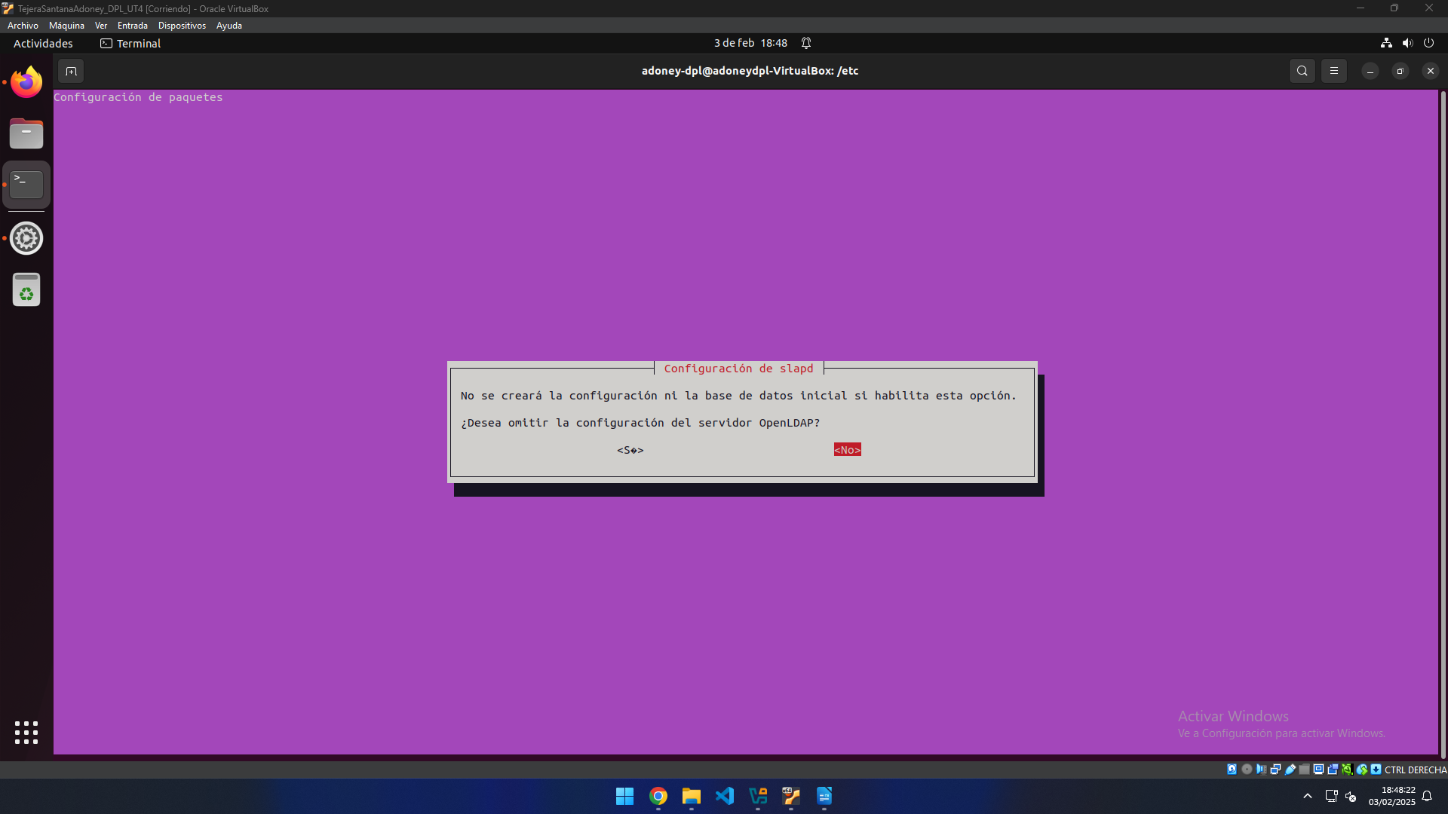
Empezamos reconfigurando el servicio.
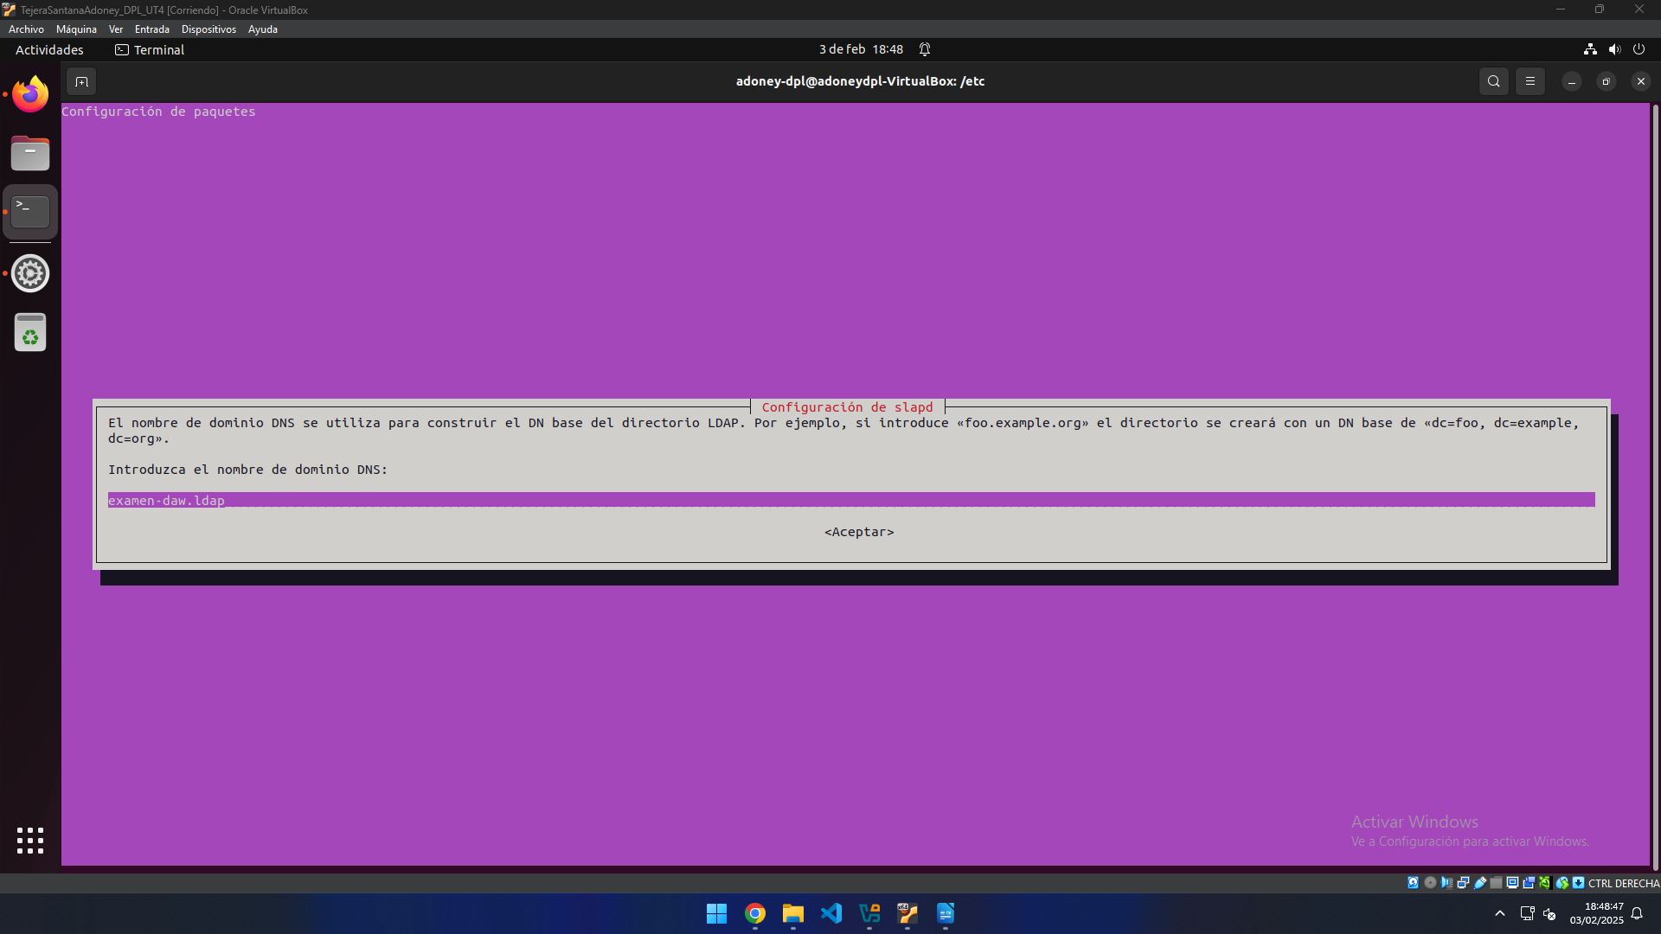
Y se asigna el nuevo nombre.
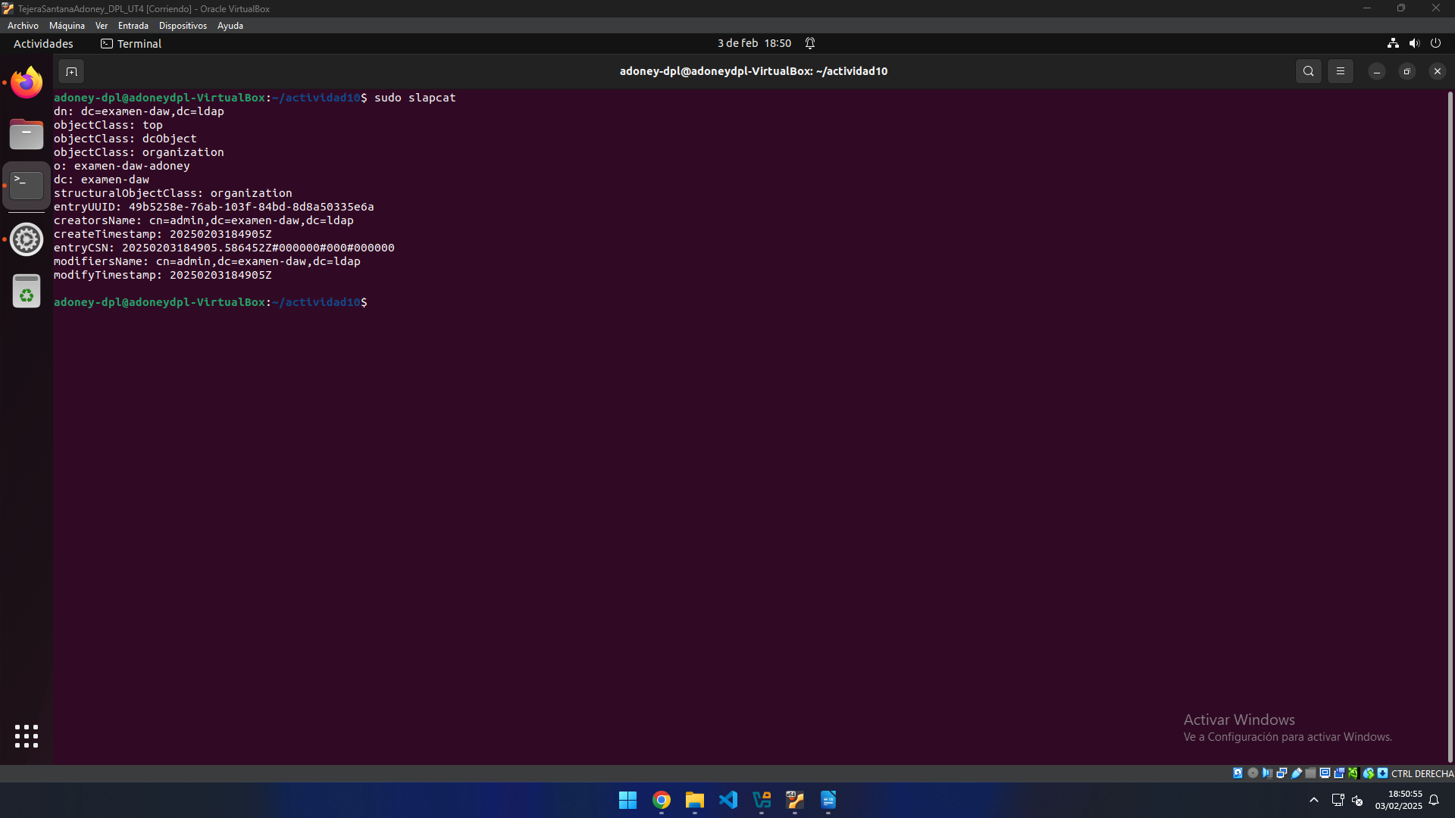
Se comprueba la configuración.
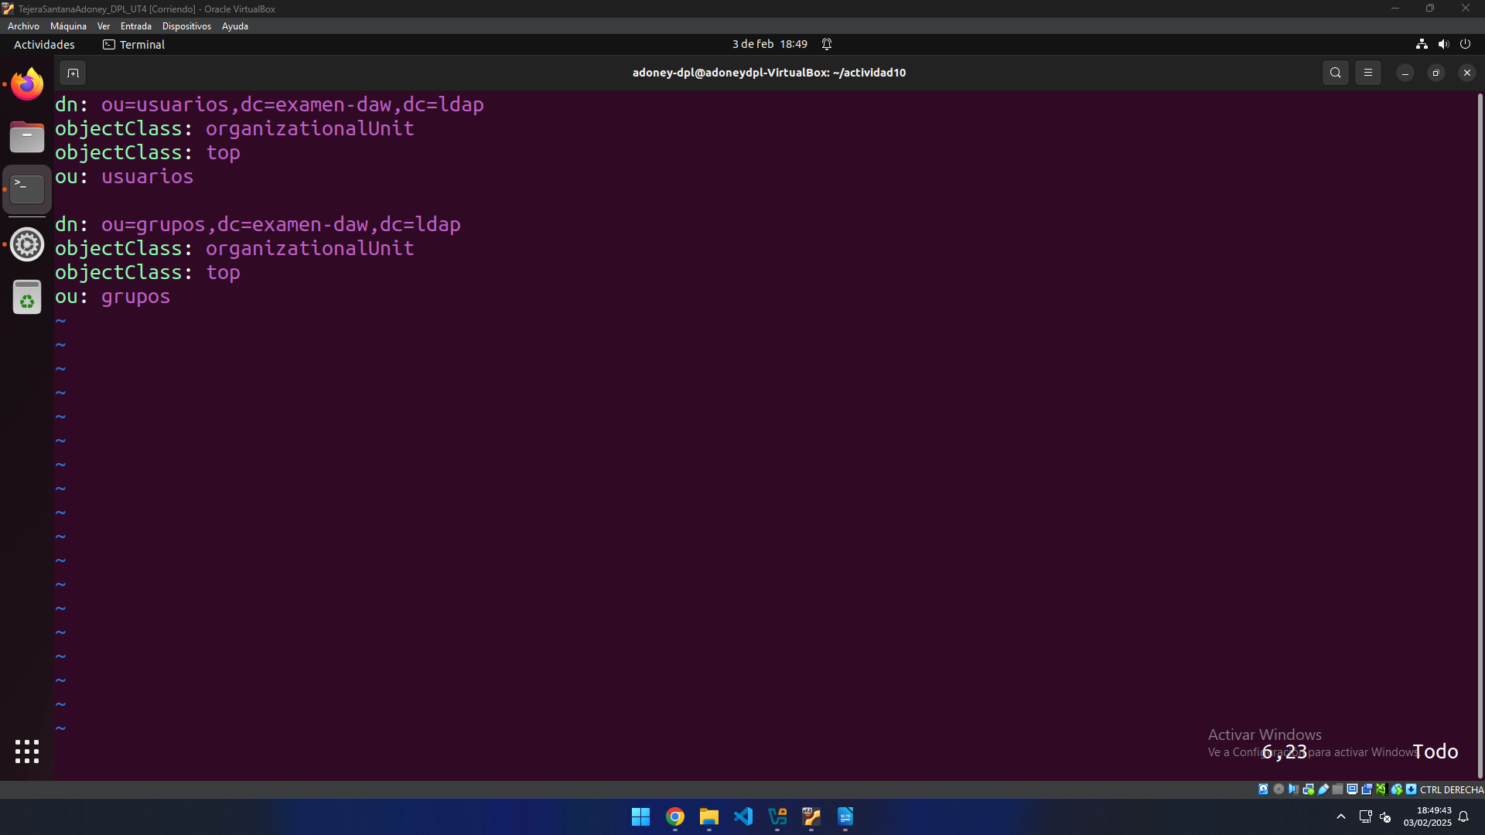
Ahora construimos el fichero baso con los usuarios y grupos.
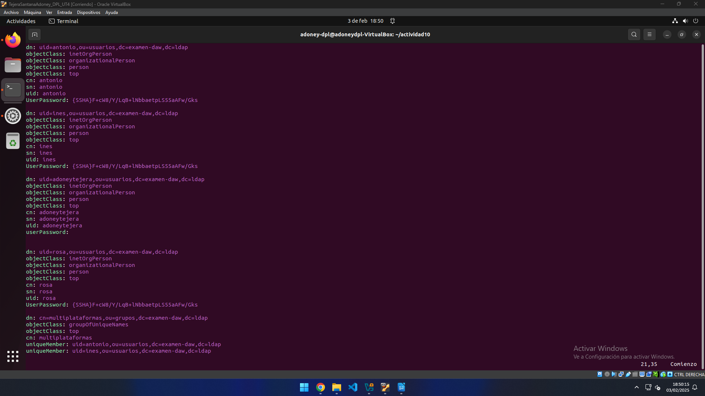
Ahora el fichero content con todos los usuarios.
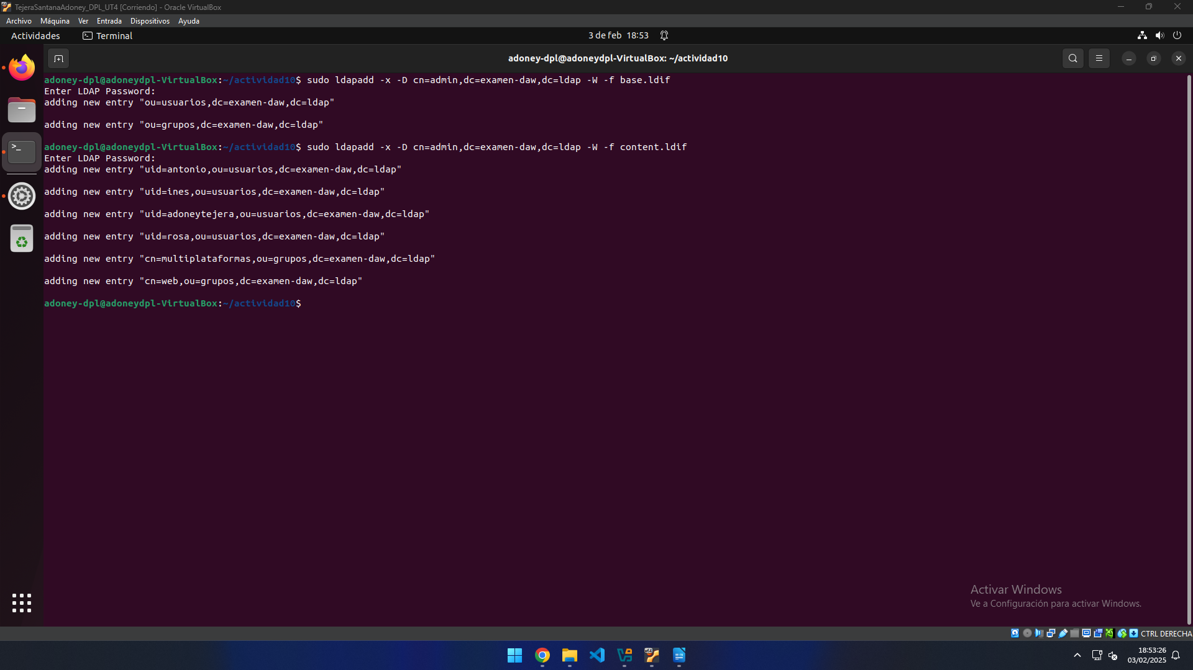
Ahora se inserta los datos a ldap.

b) Mostrar la estructura de directorios creada en LDAP con el phpLDAPadmin, así como el contenido del /etc/hosts Aportar captura con la estructura LDAP mostrada en phpLDAPadmin y captura del arhivo hosts después de quitar o comentar la referencia a dpl-daw.ldap (1,5 puntos).
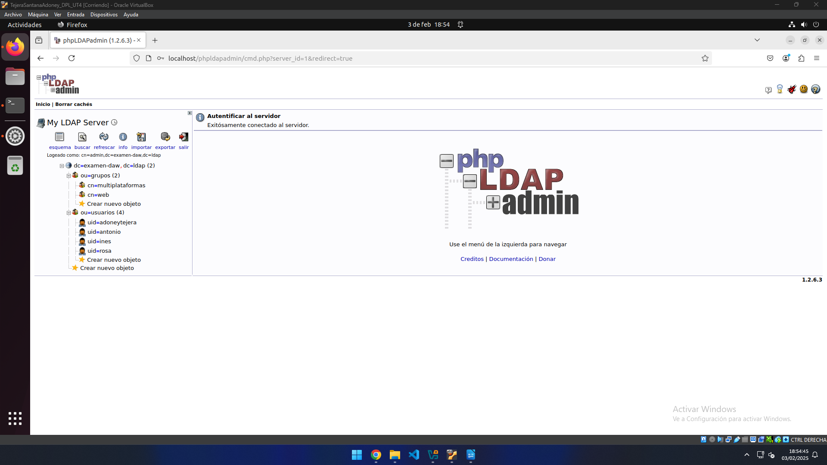
Se comprueba la estructura en ldapdadmin.
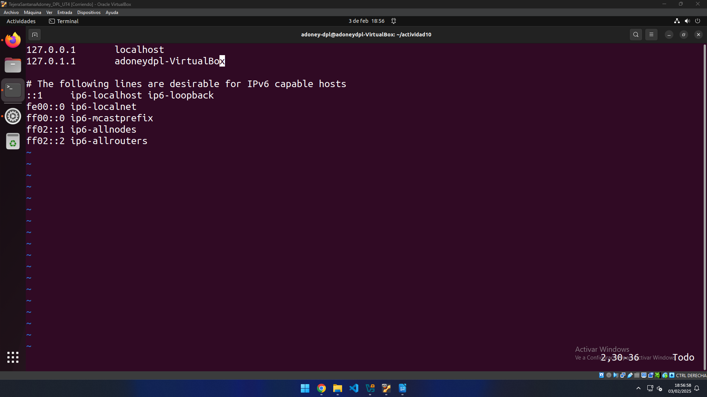
Y el del fichero htdocs.

Realizar los pasos correspondientes para crear un virtualhost llamado “villaaguimes.local” en una máquina cliente o en la misma del Servidor LDAP, que contenga dos carpetas con acceso limitadas (web y multiplataformas) con control de acceso por LDAP. Puedes hacer uso del archivo 000-default.conf Se pide: (3,5 puntos)

a) Crear el sitio virtual con el dominio indicado, las carpetas web y multiplataformas, así como las configuraciones en Apache para que LDAP controle el acceso de los usuarios de acuerdo a su grupo a esas carpetas. A continuación se muestran los índices de referencia a incluir en esas carpetas.
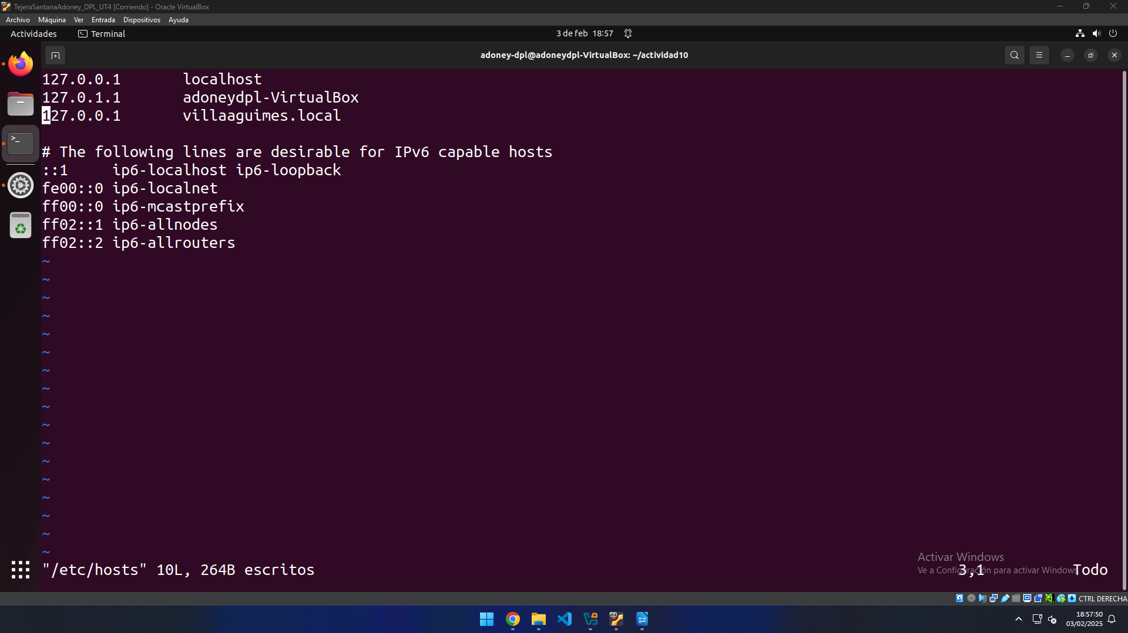
Lo primero será añadir la ruta localhost con nombre villaaguimes.local.
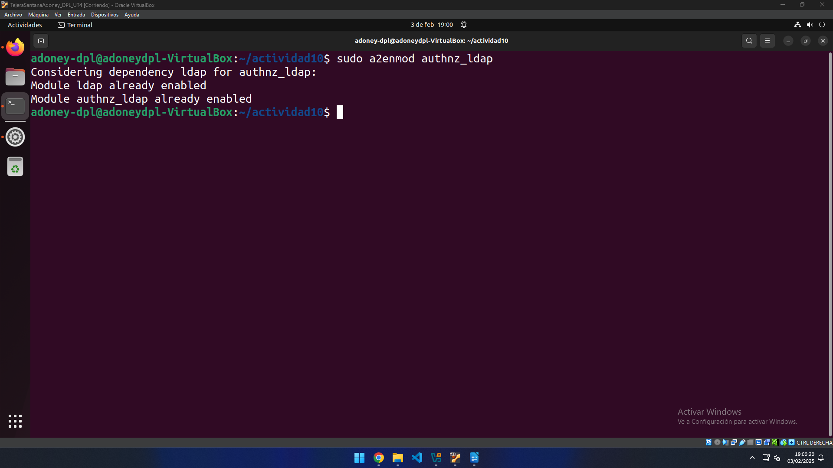
Me aseguro de tener el módulo necesario instalado.
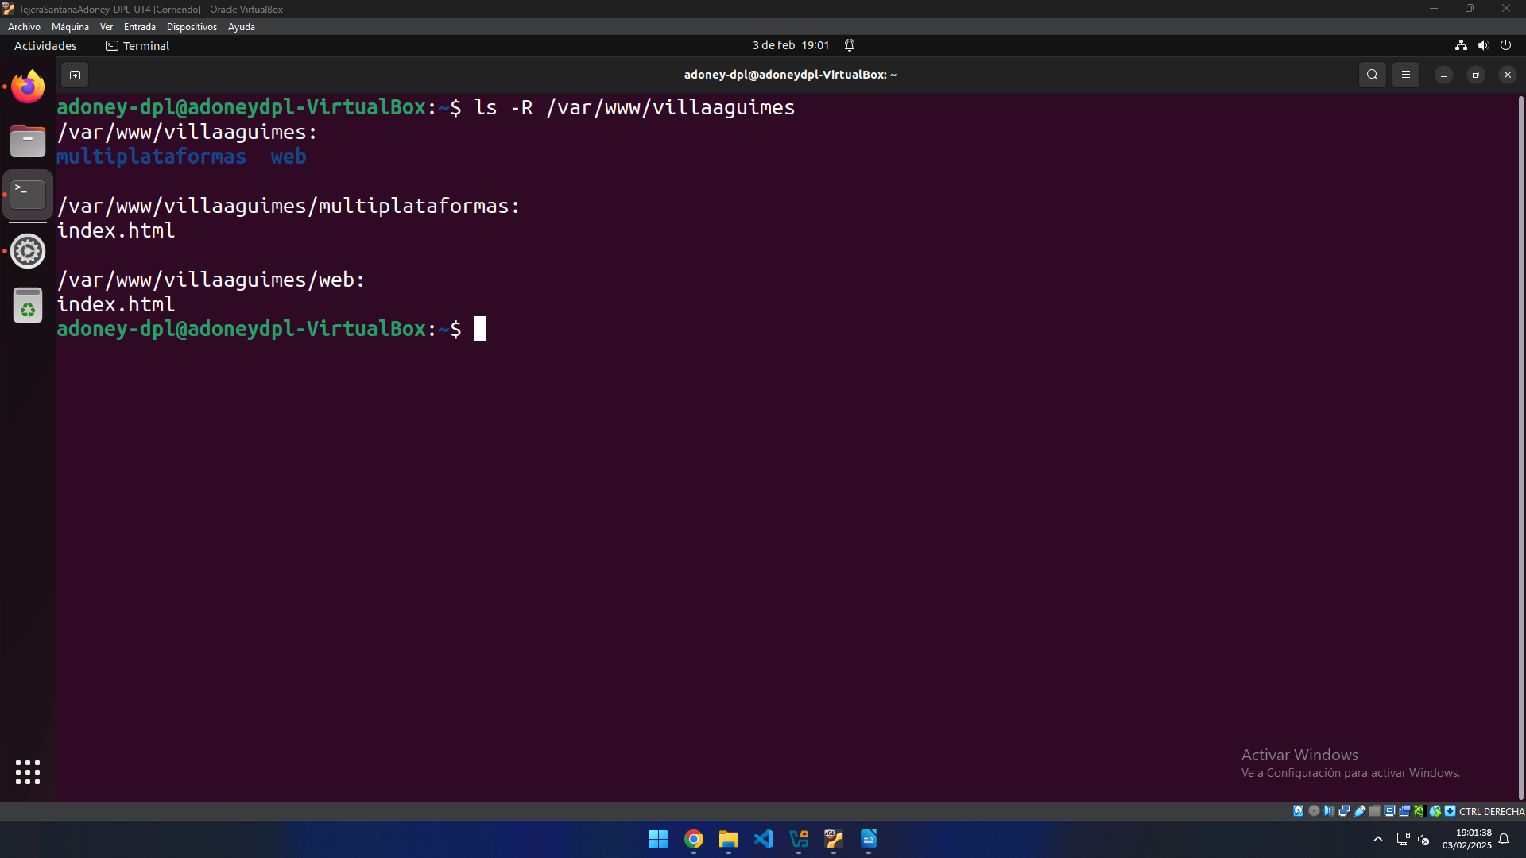
Creamos las carpetas y ficheros necesarios en var/www/villaaguimes.
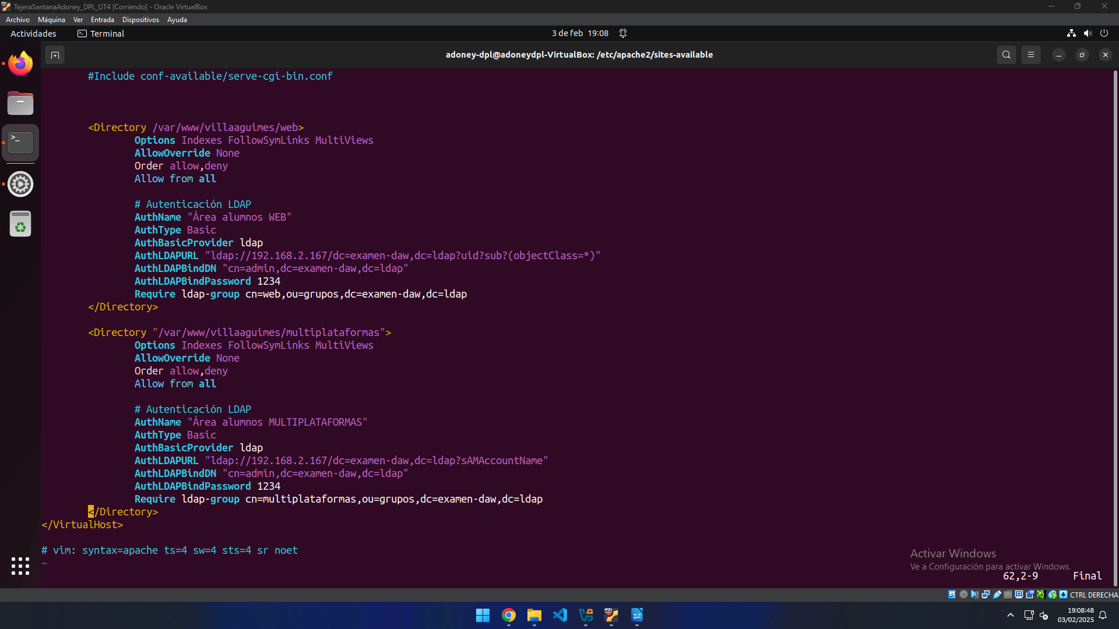
Procedemos a crear y rellenar un virtualhost villaaguimes.local.conf, el cual contendra el directorio para el alumnado de Web y de Multiplataformas. En este caso ya contiene la configuración para la validación de usuarios.
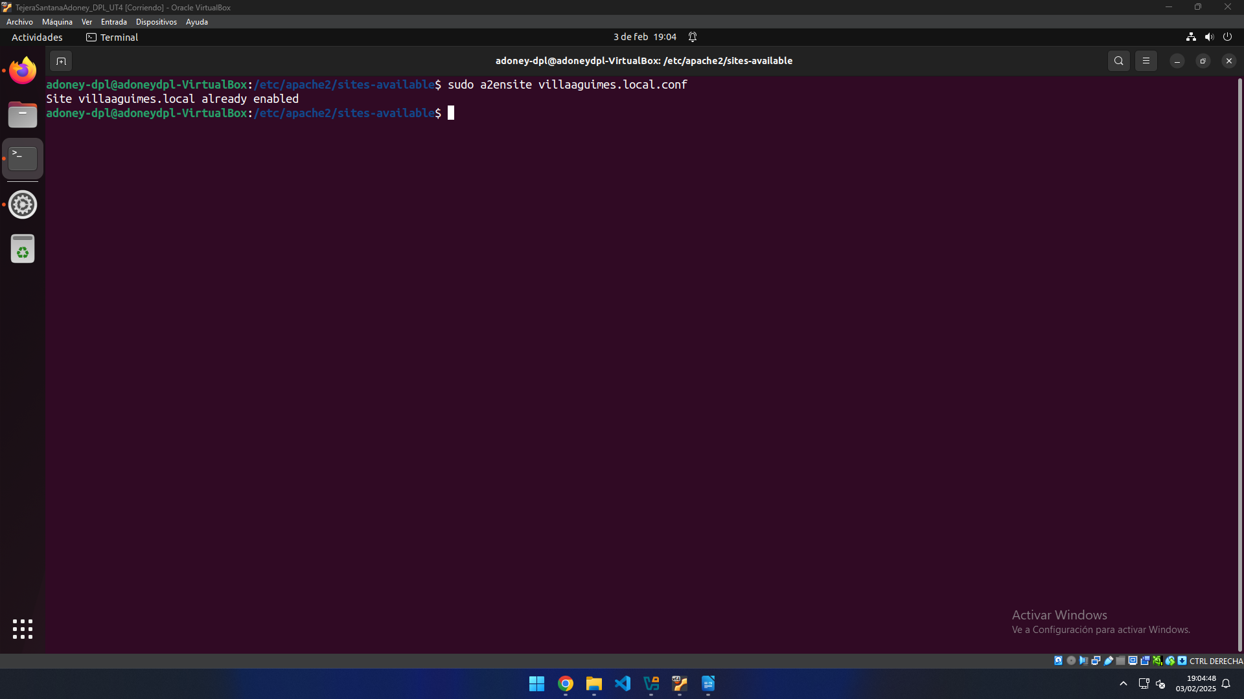
Habilitamos el virtualhost creado.

b) Realizar las pruebas correspondientes y habilitar el módulo correspondiente para la integración con LDAP si no es la máquina empleada en la actividad. Aportar captura de pantalla donde se muestre que pueden acceder los usuarios a sus áreas correspondientes e incluso que se vea que el navegador te solicita guardar la contraseña. Con que lo hagas para un usuario en cada área y uno que no tenga permisos para acceder a un área es suficiente (1,5 puntos).
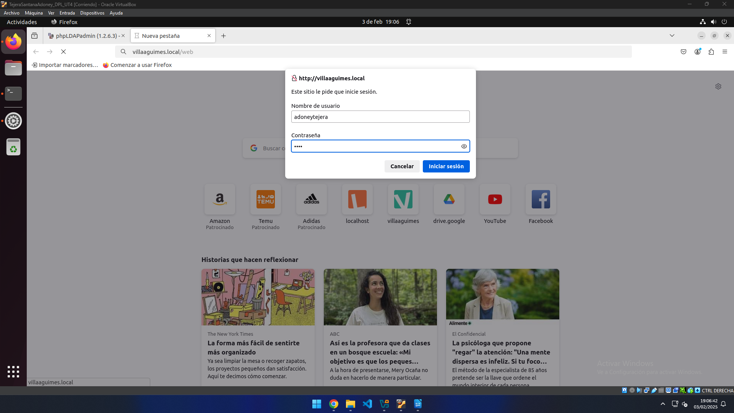
Procedemos a comprobar la autenticación y se puede ver que nos pide usuario y contraseña en la ruta web.
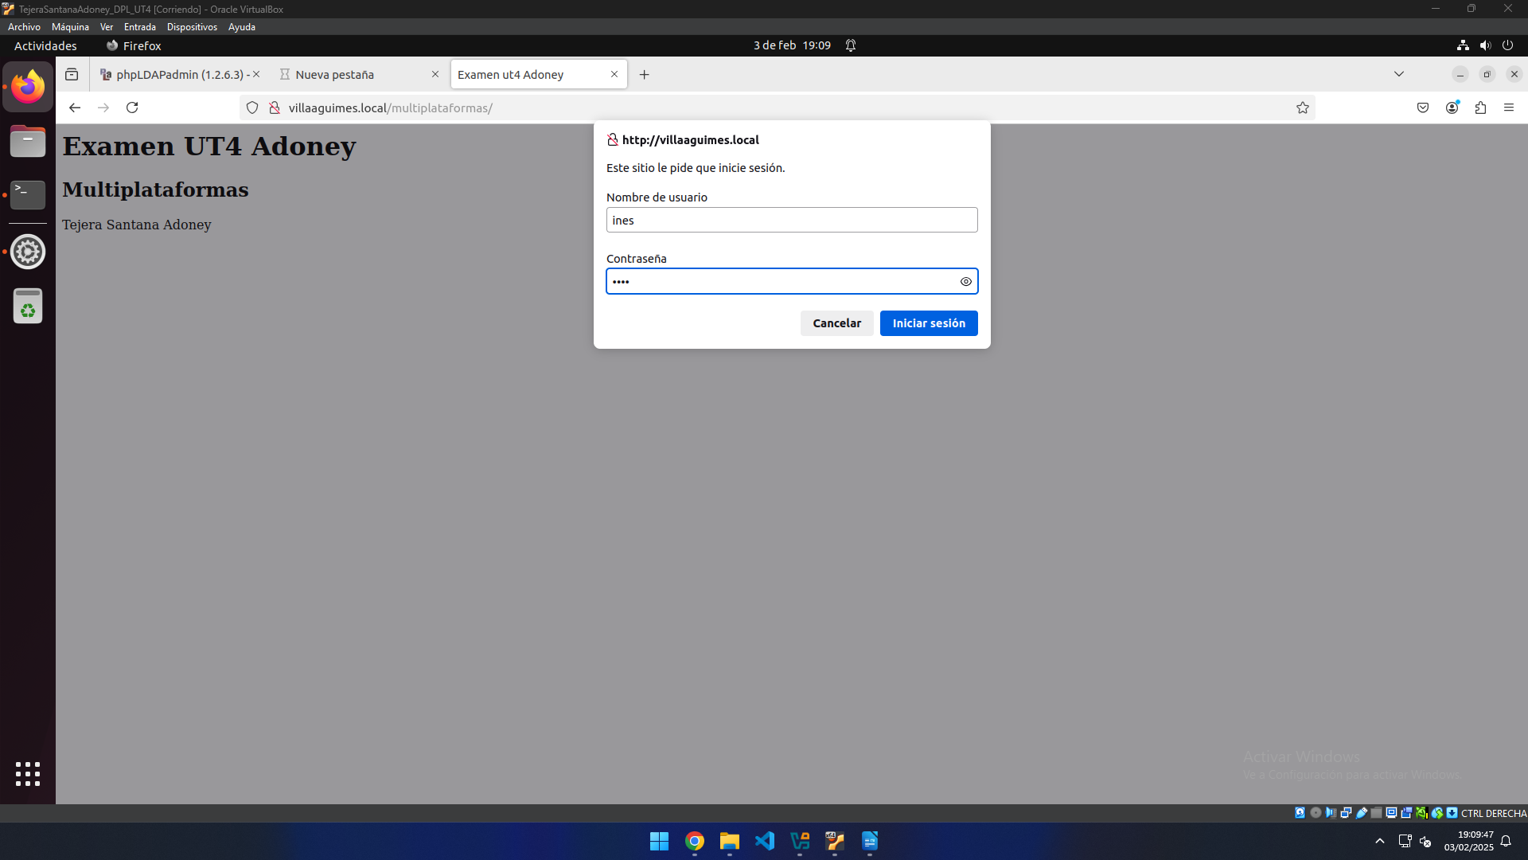
Y ahora con el de multiplataformas.
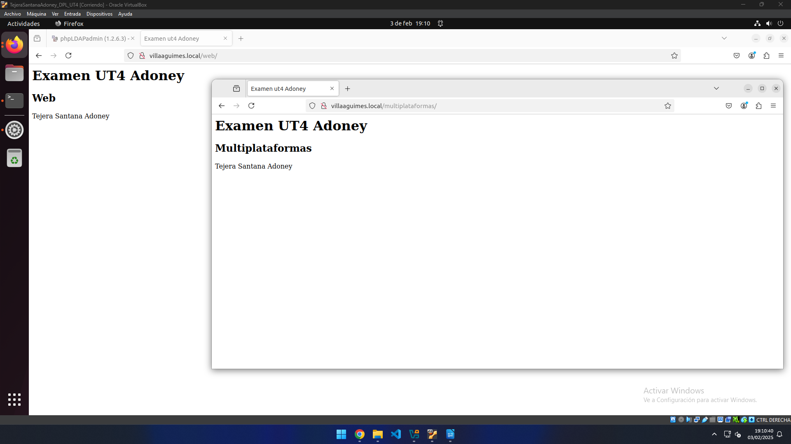
Y nos termina permitiendo acceder a las páginas configuradas.

En la máquina del servidor DNS de clase asociar al dominio creado en la actividad nombrealumno.net, los siguientes subdominios: • ldap.nombre-alumno.net – IP del Servidor LDAP • villaaguimes.nombre-alumno.net – IP del Servidor WEB configurado en el apartado 2.
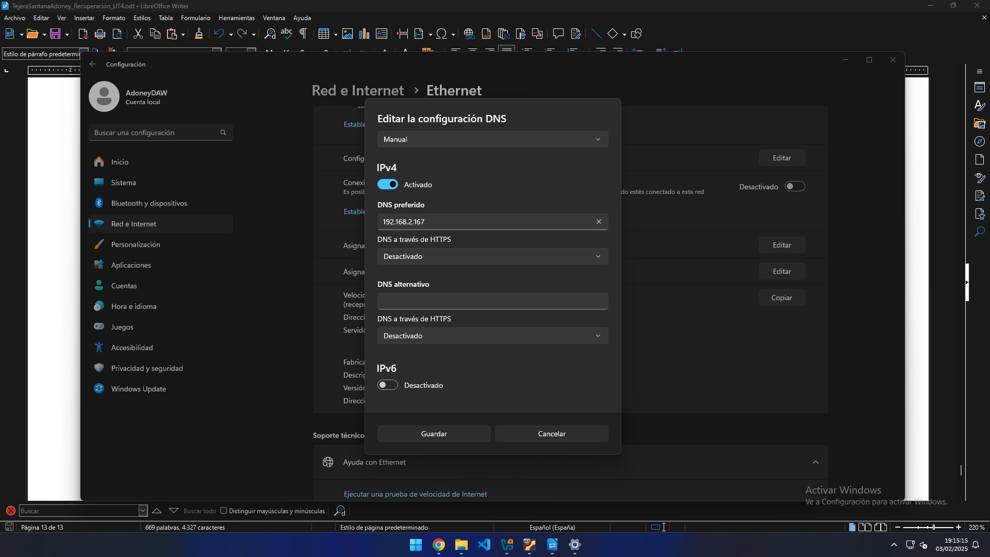
Comenzamos asignando al servidor ubuntu como dns en nuestro sistema.
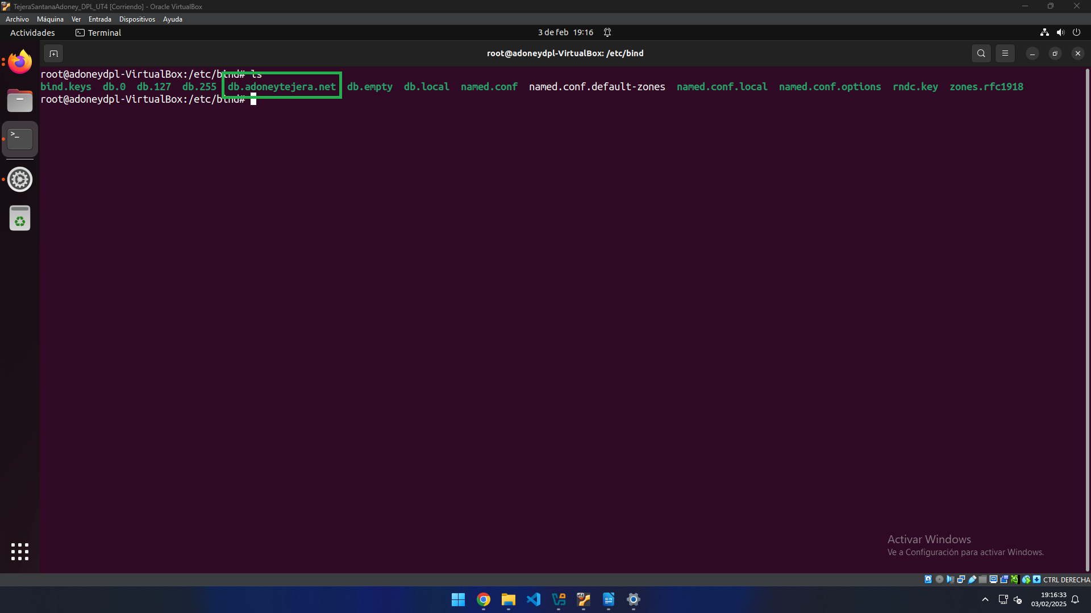
Posteriormente creamos un fichero db.adoneytejera.net para la configuración de los dominios.
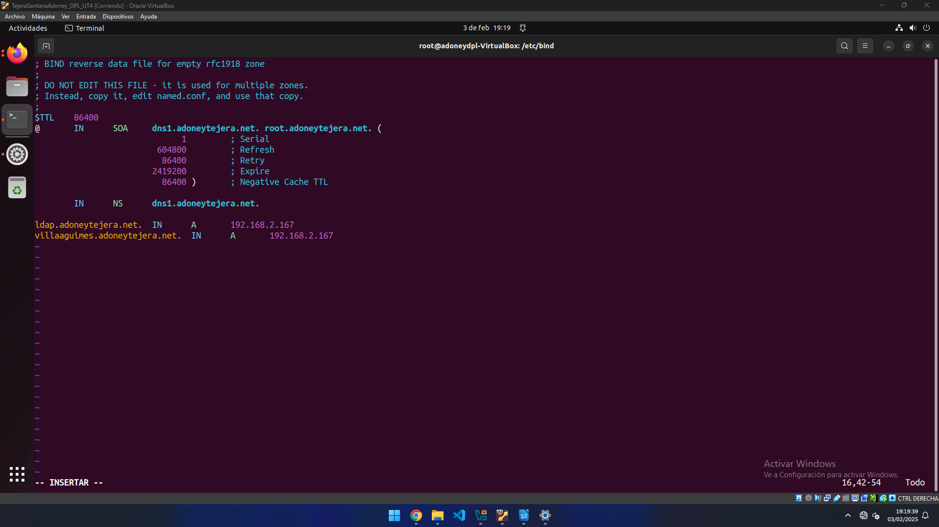
Agregamos las rutas al fichero que acabamos de crear
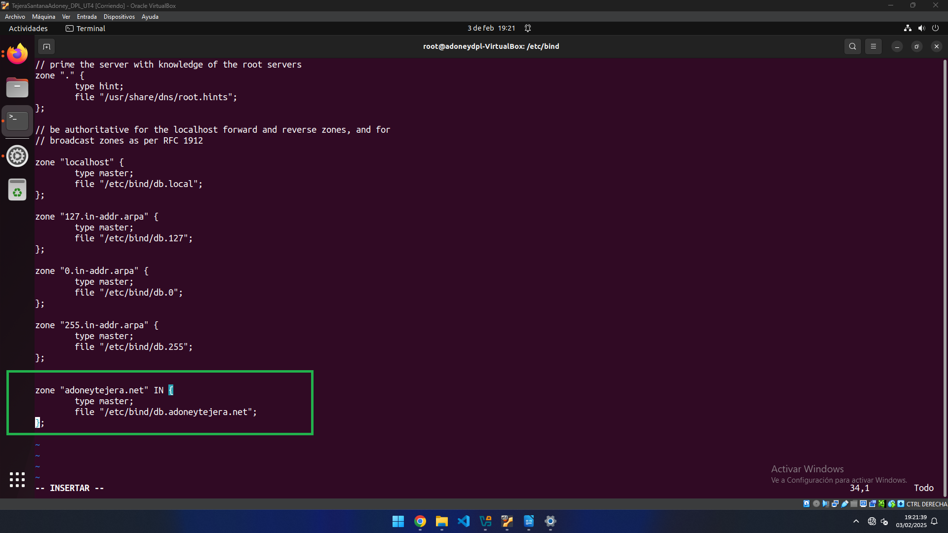
Añadimos la zona a la configuración de por defecto de bind9.
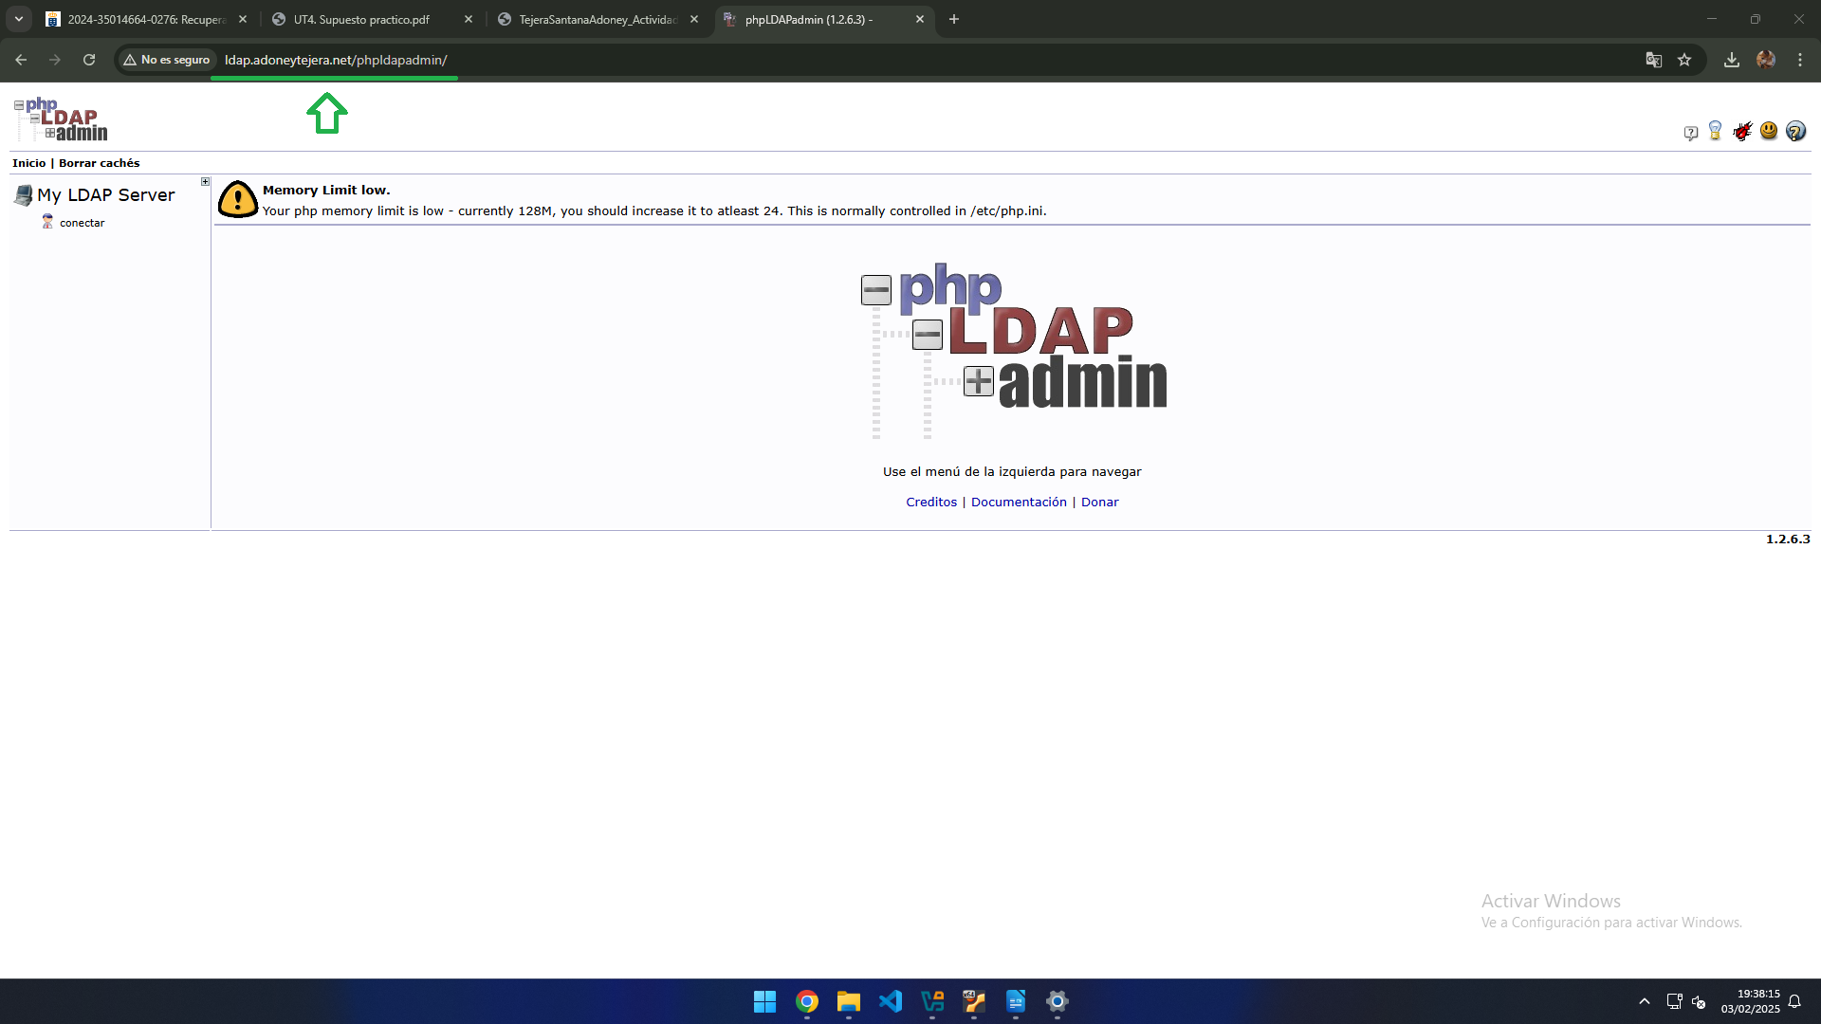
Se comprueba desde la máquina anfitrión que el dns funciona.
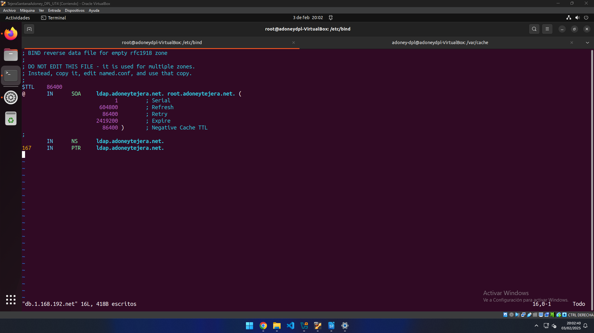
Y se configura al inverso.
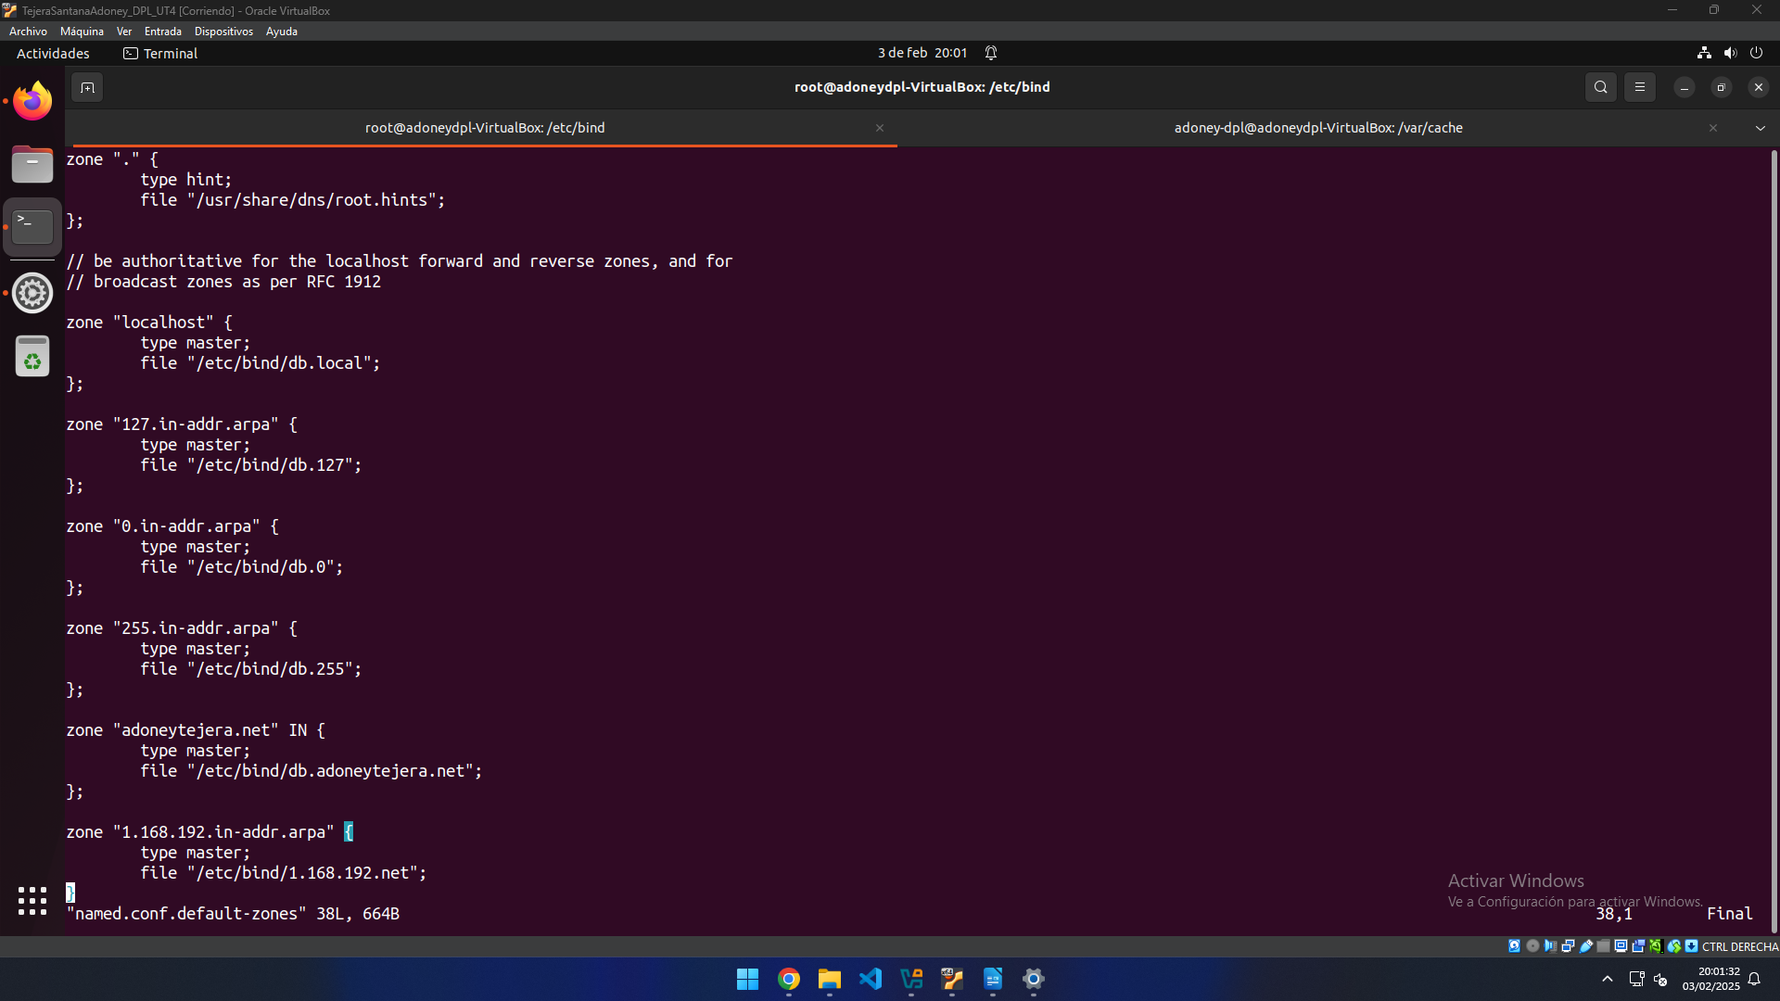
Se añade el fichero con el dns inverto.
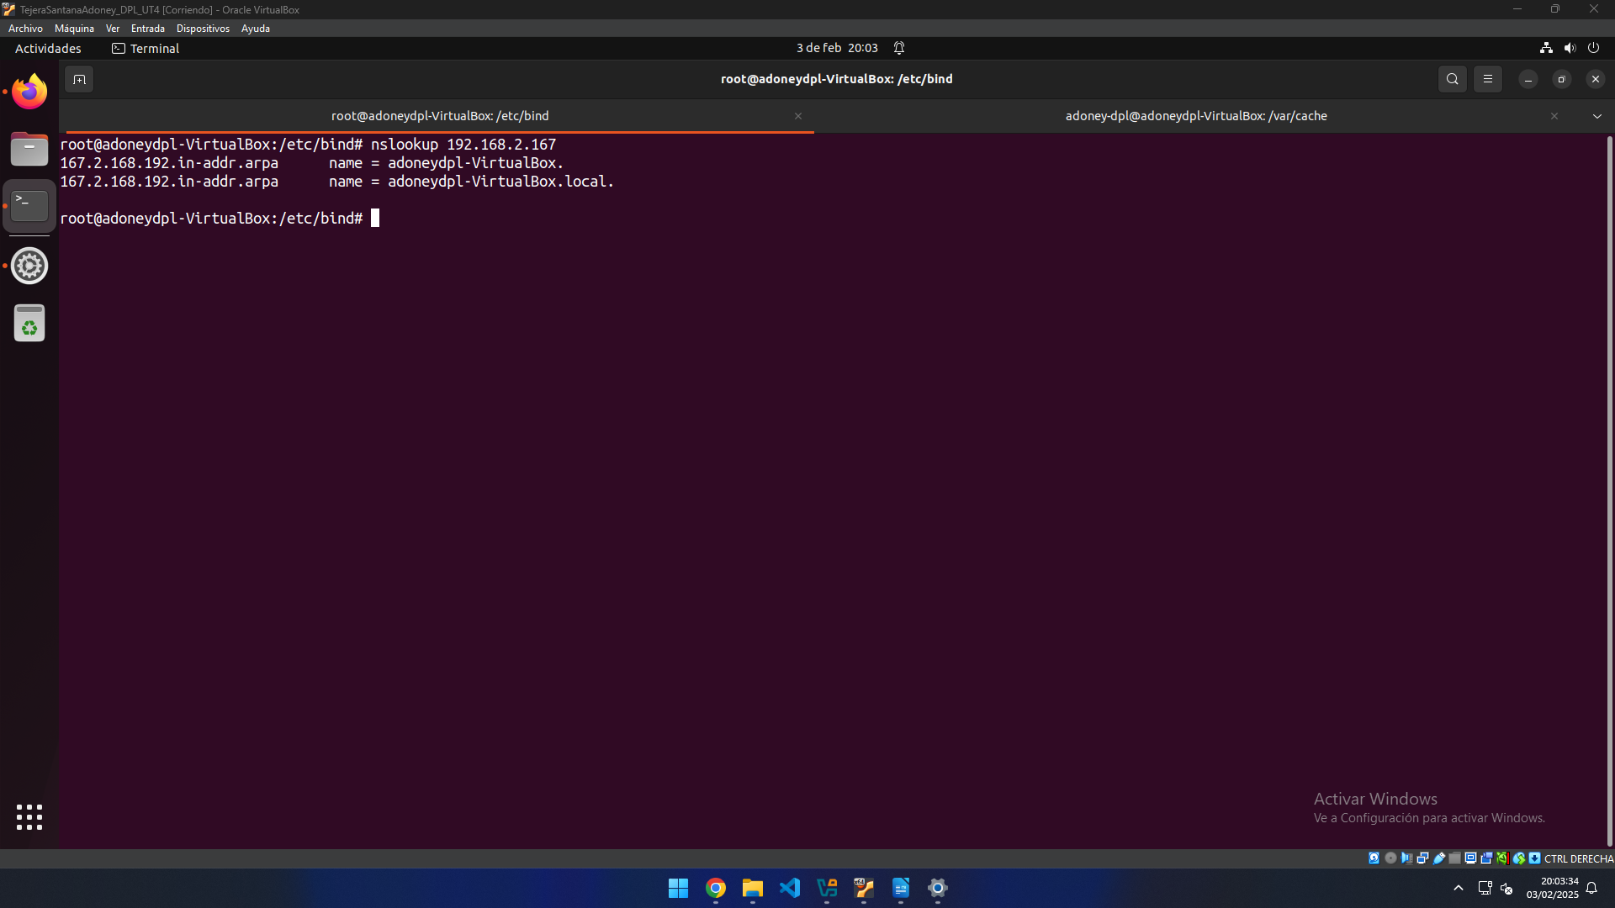
Y se comprueba el dns inverso.

Herramientas empleadas
Hechos hecho uso de bind9 para DNS, ldap para la autenticación y apache para el servidor.

Problemática encontrada y solución
No consigo hacer que en el dns, la ruta ldap.adoneytejera.net me lleve automaticamente a phpldapadmin

Conclusiones

